Collections(集合框架工具类)

1.sort方法（默认是字母的自然顺序）

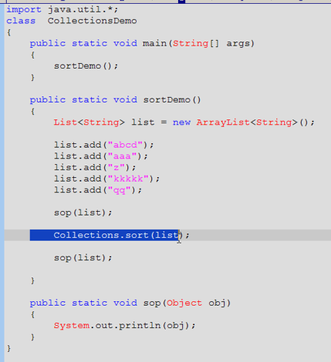

对字符串长度排序就需要实现Comparator接口。

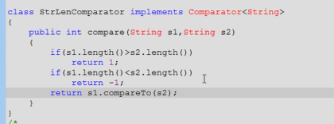

2.max方法

默认是字母的自然顺序，可以重写comparator构造器

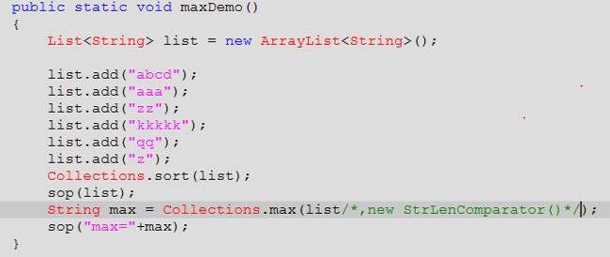

3.binarySearch方法（前提必须有序）

binarySearch的原理：如果查找点不存在，返回-（插入点）-1

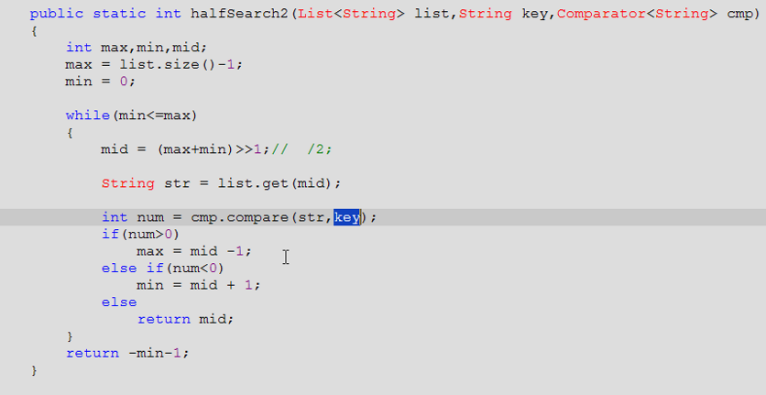

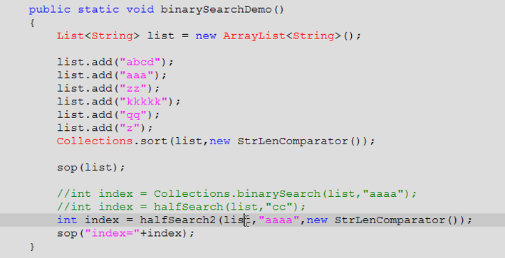

4.fill方法可以将list中所有元素替换为制定元素。

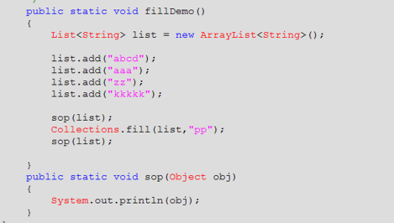

5.static Boolean replaceAll(List list,Object oldVal, Object newVal);把所有的旧值换为新值。

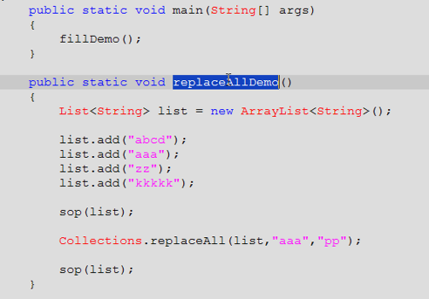

reverse反转

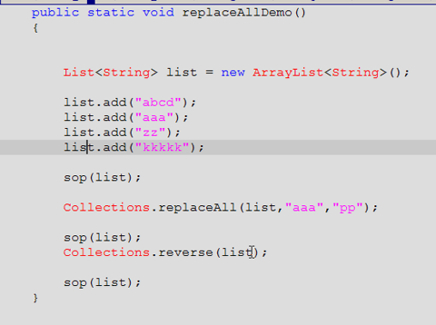

6.实现反转的两种方式：

(1)自己实现Comparator接口

(2)Collections的reverseOder方法，返回值是比较器

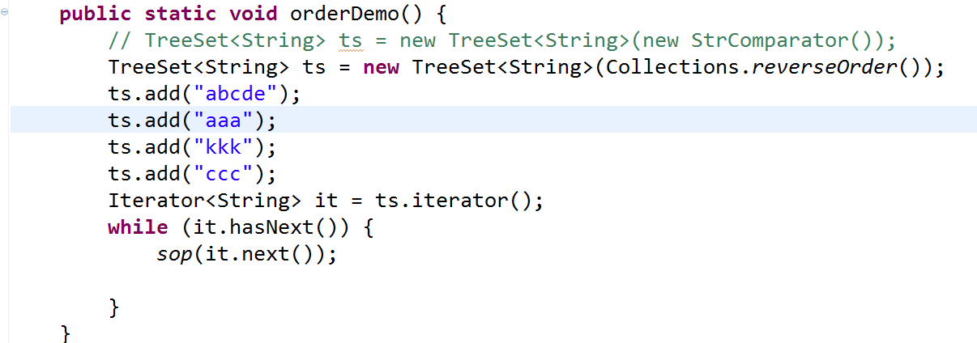

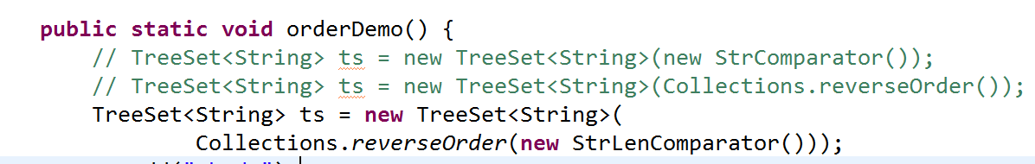

7.shuffle 随机给list排序



应用：可以洗牌